Relatorio
A metodologia de Ralph Kimball baseia-se em 4 passos decisivos.

1. Documentar os "4 Passos de Kimball"
- Passo 1: Selecionar o Processo de Negócio
  - O que escrever: Identificaste que o processo a modelar são as Vendas (Faturação), pois o objetivo é analisar a comercialização de instrumentos musicais.
- Passo 2: Declarar o grão (Granularity)
  - O que escrever: Esta é a parte mais importante. Deves justificar que escolheste o nível de detalhe da Linha da Fatura (SalesDetails) e não o cabeçalho da fatura (Sales).
  - Justificação: O enunciado exige o "nível de granularidade mais elementar". Se usasses apenas a tabela Sales, perderias a informação de qual produto específico foi vendido, impedindo análises por Família de produto.
- Passo 3: Identificar as Dimensões
  - O que escrever: Listar as dimensões (Cliente, Produto, Funcionário, Tempo) e explicar as desnormalizações feitas (ex: juntar Families em DimProduto para evitar snowflaking e melhorar a performance de leitura).
- Passo 4: Identificar os Factos
  - O que escrever: Listar as métricas numéricas: Quantidade (Quantity), Preço Unitário (UnitPrice) e Valor Total (calculado).

2. A Matriz de Bus (Data Warehouse Bus Matrix)
- Embora só estejas a fazer um processo (Vendas), a metodologia de Kimball exige que se pense no futuro. A Matriz de Bus mostra como as dimensões podem ser reutilizadas se a empresa quiser analisar outra coisa (ex: Stocks) no futuro.
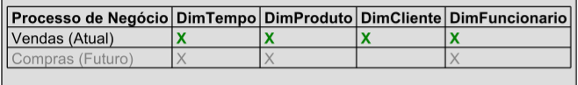

3. Mapa de Origem-Destino (Source-to-Target Mapping)
- O enunciado pede para definir o esquema "com base na informação disponibilizada". Tens de criar uma tabela (Excel ou no Word) que diga exatamente de onde vêm os dados. Isto é o "guia" para quando fores programar no Visual Studio.
